|  |  |  |  |  |  |  |
| --- | --- | --- | --- | --- | --- | --- |
| |  |  | | --- | --- | | #LOSTIVAN the best Ivan is the lost Ivan  Погибшие члены экипажа  Ил-22М | | | Последнее обновление | 28.06.2023 | | № ревизии | 680 | |

Оглавление

Дисклеймер 2

Введение 3

Событие 3

Район сбития 4

Фото с места падения 5

Новости 7

Члены экипажа 0

Белякин Геннадий Михайлович 0

Волочилов Игорь Иванович 1

Голубев Никита Сергеевич 2

Милованов Артем Михайлович 3

Подрепный Виктор Николаевич 4

Попов Виктор Сергеевич 5

Свиридов Александр Валерьевич 6

Скрыков Алексей Александрович 7

Старушок Сергей Николаевич 8

Шароглазов Артем Юрьевич 9

# Дисклеймер

* Данный документ представляет собой скомпилированную выгрузку данных из БД Lostivan
* Lostivan – база данных участников вооруженной агрессии против Украины
* Все данные из БД собраны из открытых источников
* Данный документ распространяется под лицензией [CC0 Public License](https://creativecommons.org/publicdomain/zero/1.0/)
* В данном документе представлена частная и очень субъективная точка зрения автора, которая может не совпадать с точкой зрения читателя

# Введение

В данном документе представлен список членов экипажа самолета Ил-22М, сбитый ЧВК “Вагнер” вблизи пгт Кантемировка, Кантемировского района, Воронежской области, РФ. Данный список является компиляцией информации, собранной из открытых источников.

# Событие

**24.06.2023** ЧВК “Вагнер” в районе пгт **Кантемировка, Кантемировского района, Воронежской области, РФ** сбивает самолет **Ил-22М** являющимся передовым воздушным пунктом управления (ПВПУ) армии.

## Район сбития

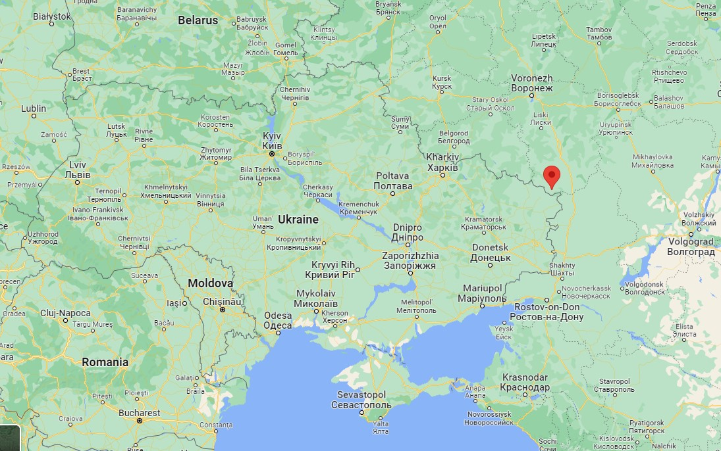

Кантемировка, Кантемировский район, Воронежская область, РФ

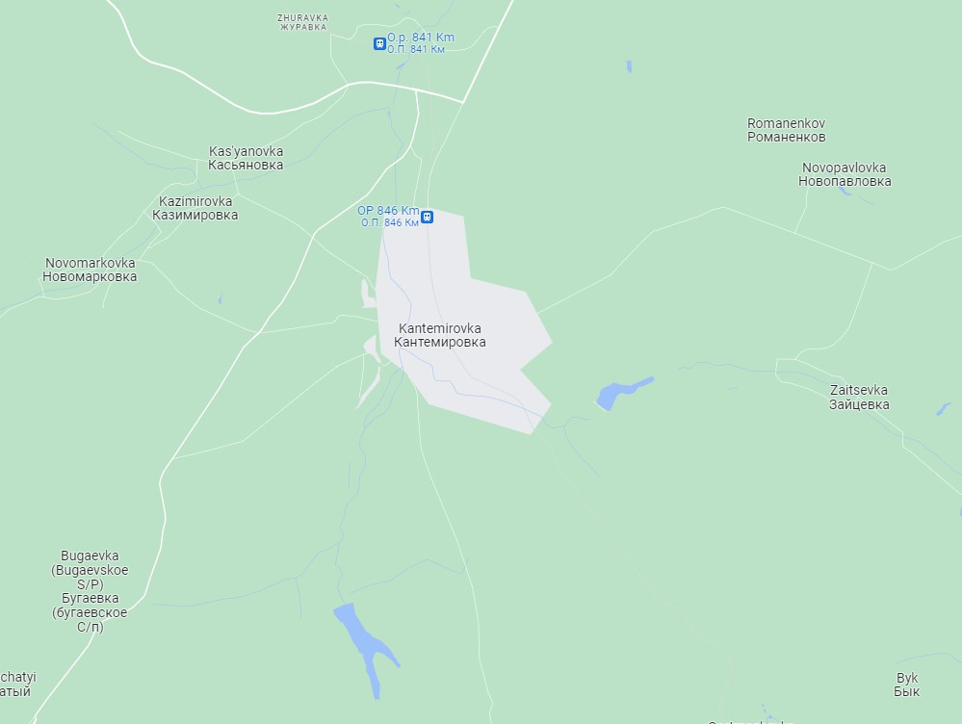

Кантемировка, Кантемировский район, Воронежская область, РФ

[Ссылка Google Maps](https://www.google.com/maps/place/Kantemirovka,+Voronezh+Oblast,+Russia/@49.7079787,39.8263121,13z/data=!3m1!4b1!4m6!3m5!1s0x41220287cef824e3:0x7eda3979e23d5cd3!8m2!3d49.7001835!4d39.8593678!16s%2Fg%2F122d8gd8?entry=ttu)

## Фото с места падения

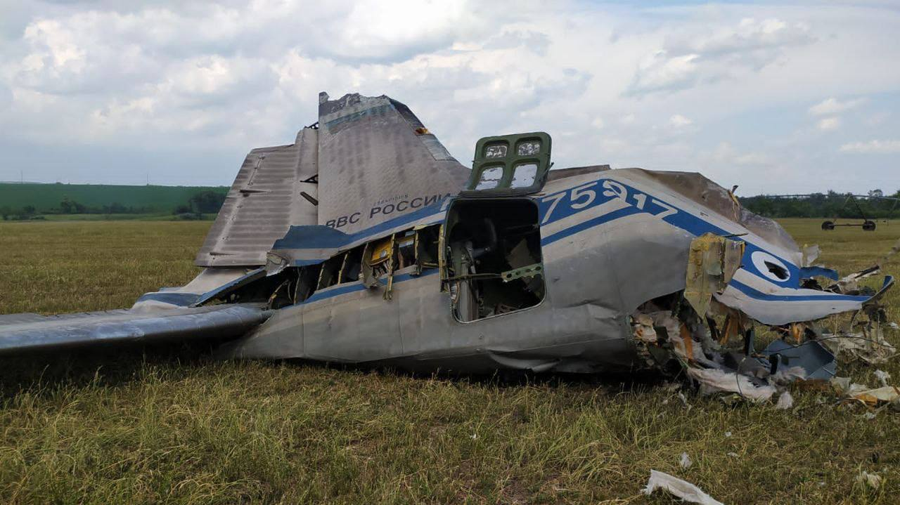

Сбитый ЧВК "Вагнер" Ил-22М. Фото - 24.06.2023

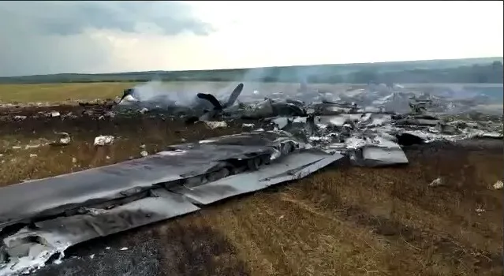

Сбитый ЧВК "Вагнер" Ил-22М. Фото - 24.06.2023

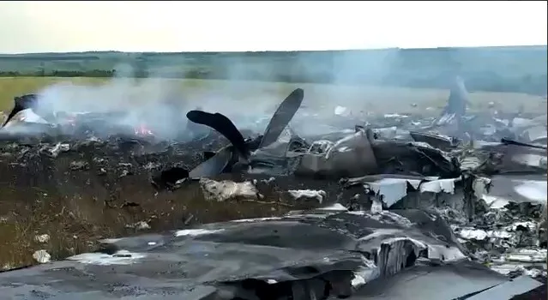

Сбитый ЧВК "Вагнер" Ил-22М. Фото - 24.06.2023

## Новости

24.06.2023

24.06.2023. Место падения сбитого Ил-22М RF-75917

[Vasily Filippov](https://www.youtube.com/@vasilf_)

<https://www.youtube.com/watch?v=HDZNhvlLF1o>

25.06.2023

Среди сбитых ЧВК "Вагнер" воздушных судов – самолёт Ил-22М

Радио Свобода

<https://www.svoboda.org/a/sredi-sbityh-chvk-vagner-vozdushnyh-sudov---samolyot-il-22m/32474825.html>

25.06.2023

Вагнеровцы в Воронеже сбили уникальный Ил-22М-11, помогавший оккупантам строить фронт

Обозреватель – [Иванна Шепель](https://www.obozrevatel.com/person/ivanna-shepel.htm)

<https://war.obozrevatel.com/vagnerovtsyi-v-voronezhe-sbili-unikalnyij-il-22m-11-pomogavshij-okkupantam-stroit-front.htm>

25.06.2023

Наемники «ЧВК Вагнер» сумели сбить «командный пункт» Ил-22М – исследователи

Крым.Реалии

<https://ru.krymr.com/a/news-sredi-sbityh-chvk-vagner-vozdushnyh-sudov---samolyot-il-22m/32474975.html>

25.06.2023

24 июня один из мятежных «вагнеровцев» сбил самолёт, базировавшийся в Иванове

Московский комсомолец Иваново

<https://www.mkivanovo.ru/incident/2023/06/25/22-iyunya-odin-iz-myatezhnykh-vagnerovcev-sbil-samolyot-bazirovavshiysya-v-ivanove.html>

25.06.2023

СМИ посчитали убытки от мятежа "вагнеровцев": дороги, дома, вертолеты и самолет

Правда UA – Катерина Тищенко

<https://www.pravda.com.ua/rus/news/2023/06/25/7408492/>

25.06.2023

Униан – [Яна Ставская](https://www.unian.net/editor/yana-stavskaya)

ЧВК "Вагнер" во время мятежа Пригожина сбила российский Ил-22М с 10 военными (видео)

<https://www.unian.net/weapons/vagner-sbil-rossiyskiy-il-22m-s-10-voennymi-vks-rf-poyavilos-video-12307401.html>

25.06.2023

Появилось видео со сбитым "вагнеровцами" Ил-22М

Корреспондент.net – [ОЛЕСЯ КРАСНОЛУЦЬКА](https://korrespondent.net/Default.aspx?page_id=800&lang=ru&id=66063282)

<https://korrespondent.net/world/russia/4601522-poiavylos-vydeo-so-sbytym-vahnerovtsamy-yl-22m>

25.06.2023

Под Воронежем сбили Ил-22 М: что с экипажем, фото и видео

Апостроф

<https://apostrophe.ua/news/world/ex-ussr/2023-06-25/pod-voronezhem-sbili-il22-m-chto-s-ekipazhem-foto-i-video/299684>

26.06.2023

В сети показали обломки сбитого "вагнеровцами" самолета Ил-22: на борту были 10 человек. Фото и видео

Обозреватель – Марина Погорилко

<https://news.obozrevatel.com/russia/v-seti-pokazali-oblomki-sbitogo-vagnerovtsami-samoleta-il-22-na-bortu-byili-10-chelovek-foto-i-video.htm>

26.03.2023

ВВС – Павел Аксенов

ЧВК «Вагнер» сбила летающий командный пункт Ил-22. Чем уникален этот самолет?

<https://www.bbc.com/russian/articles/cq5gp4v1ll7o>

# Члены экипажа

## Белякин Геннадий Михайлович

|  |  |  |  |  |  |  |  |  |  |  |  |  |  |  |  |  |  |  |  |  |  |  |  |  |  |  |  |  |  |  |  |  |  |  |  |  |  |  |  |  |  |
| --- | --- | --- | --- | --- | --- | --- | --- | --- | --- | --- | --- | --- | --- | --- | --- | --- | --- | --- | --- | --- | --- | --- | --- | --- | --- | --- | --- | --- | --- | --- | --- | --- | --- | --- | --- | --- | --- | --- | --- | --- | --- |
|  | |  |  |  |  | | --- | --- | --- | --- | | Национальность | Дата рождения | Дата смерти | Возраст | | Русский | 04.05.1973 | 24.06.2023 | 50 | | Место рождения | Место прописки | Место смерти | Место захоронения | | Моздок, Моздокский район, Северо-Осетинская АССР, РСФСР, СССР |  | Кантемировка, Кантемировский район, Воронежская область, РФ |  | | Звание | Структура | Подразделение | Должность | | Майор | ВКС РФ | 610 ЦБП и ПЛС | Штурман | | Заметки | | | | | Член экипажа Ил-22М  Сбит ЧВК "Вагнер"  Война в Сирии | | | | | Ссылки | | | | | НОВОСТИ  <https://vk.com/wall744361217_134>  OSINT/HUMINT  <https://t.me/a_shtirlitz/26303>  <https://t.me/OSINTGeorgia/5528>  <https://t.me/vchkogpu/39608>  <https://t.me/vchkogpu/39613> | | | |   <https://t.me/poisk_in_ua/25745>  <https://t.me/pechalbeda200/39723>  <https://t.me/wagner200gruz/4929> |

## Волочилов Игорь Иванович

|  |  |  |  |  |  |  |  |  |  |  |  |  |  |  |  |  |  |  |  |  |  |  |  |  |  |  |  |  |  |  |  |  |  |  |  |  |  |  |  |  |  |
| --- | --- | --- | --- | --- | --- | --- | --- | --- | --- | --- | --- | --- | --- | --- | --- | --- | --- | --- | --- | --- | --- | --- | --- | --- | --- | --- | --- | --- | --- | --- | --- | --- | --- | --- | --- | --- | --- | --- | --- | --- | --- |
|  | |  |  |  |  | | --- | --- | --- | --- | | Национальность | Дата рождения | Дата смерти | Возраст | | Русский | 14.12.1973 | 24.06.2023 | 49 | | Место рождения | Место прописки | Место смерти | Место захоронения | | Балбасово, Витебская область, БССР, СССР |  | Кантемировка, Кантемировский район, Воронежская область, РФ |  | | Звание | Структура | Подразделение | Должность | | Капитан | ВКС РФ | 610 ЦБП и ПЛС | Бортовой техник | | Заметки | | | | | Член экипажа Ил-22М  Сбит ЧВК "Вагнер"  Говорящая фамилия  Необычная фамилия | | | | | Ссылки | | | | | НОВОСТИ  <https://vk.com/wall744361217_134>  OSINT/HUMINT  <https://t.me/a_shtirlitz/26303>  <https://t.me/OSINTGeorgia/5528>  <https://t.me/vchkogpu/39608>  <https://t.me/vchkogpu/39613>  <https://t.me/poisk_in_ua/25751>  <https://t.me/pechalbeda200/39723>  <https://t.me/wagner200gruz/4929> | | | | |

## Голубев Никита Сергеевич

|  |  |  |  |  |  |  |  |  |  |  |  |  |  |  |  |  |  |  |  |  |  |  |  |  |  |  |  |  |  |  |  |  |  |  |  |  |  |  |  |  |  |
| --- | --- | --- | --- | --- | --- | --- | --- | --- | --- | --- | --- | --- | --- | --- | --- | --- | --- | --- | --- | --- | --- | --- | --- | --- | --- | --- | --- | --- | --- | --- | --- | --- | --- | --- | --- | --- | --- | --- | --- | --- | --- |
|  | |  |  |  |  | | --- | --- | --- | --- | | Национальность | Дата рождения | Дата смерти | Возраст | | Русский | 12.05.1999 | 24.06.2023 | 24 | | Место рождения | Место прописки | Место смерти | Место захоронения | | Рязань, Рязанская область, РФ |  | Кантемировка, Кантемировский район, Воронежская область, РФ |  | | Звание | Структура | Подразделение | Должность | | Лейтенант | ВКС РФ | 610 ЦБП и ПЛС | Помощник командира | | Заметки | | | | | Член экипажа Ил-22М  Сбит ЧВК "Вагнер" | | | | | Ссылки | | | | | НОВОСТИ  <https://vk.com/wall744361217_134>  OSINT/HUMINT  <https://t.me/a_shtirlitz/26303>  <https://t.me/OSINTGeorgia/5528>  <https://t.me/vchkogpu/39608>  <https://t.me/vchkogpu/39613> | | | |   <https://t.me/poisk_in_ua/25748>  <https://t.me/pechalbeda200/39727>  <https://t.me/wagner200gruz/4929> |

## Милованов Артем Михайлович

|  |  |  |  |  |  |  |  |  |  |  |  |  |  |  |  |  |  |  |  |  |  |  |  |  |  |  |  |  |  |  |  |  |  |  |  |  |  |  |  |  |  |
| --- | --- | --- | --- | --- | --- | --- | --- | --- | --- | --- | --- | --- | --- | --- | --- | --- | --- | --- | --- | --- | --- | --- | --- | --- | --- | --- | --- | --- | --- | --- | --- | --- | --- | --- | --- | --- | --- | --- | --- | --- | --- |
|  | |  |  |  |  | | --- | --- | --- | --- | | Национальность | Дата рождения | Дата смерти | Возраст | | Русский | 16.10.1979 | 24.06.2023 | 43 | | Место рождения | Место прописки | Место смерти | Место захоронения | | Иваново, Ивановская область, РСФСР, СССР |  | Кантемировка, Кантемировский район, Воронежская область, РФ |  | | Звание | Структура | Подразделение | Должность | | Подполковник | ВКС РФ | 610 ЦБП и ПЛС | Командир Ил-22М | | Заметки | | | | | Член экипажа Ил-22М  Сбит ЧВК "Вагнер"  Война в Сирии | | | | | Ссылки | | | | | НОВОСТИ  <https://vk.com/wall744361217_134>  OSINT/HUMINT  <https://t.me/a_shtirlitz/26303>  <https://t.me/OSINTGeorgia/5528>  <https://t.me/vchkogpu/39608>  <https://t.me/vchkogpu/39613>  <https://t.me/poisk_in_ua/25749>  <https://t.me/pechalbeda200/39729>  <https://t.me/wagner200gruz/4929> | | | | |

## Подрепный Виктор Николаевич

|  |  |  |  |  |  |  |  |  |  |  |  |  |  |  |  |  |  |  |  |  |  |  |  |  |  |  |  |  |  |  |  |  |  |  |  |  |  |  |  |  |  |
| --- | --- | --- | --- | --- | --- | --- | --- | --- | --- | --- | --- | --- | --- | --- | --- | --- | --- | --- | --- | --- | --- | --- | --- | --- | --- | --- | --- | --- | --- | --- | --- | --- | --- | --- | --- | --- | --- | --- | --- | --- | --- |
|  | |  |  |  |  | | --- | --- | --- | --- | | Национальность | Дата рождения | Дата смерти | Возраст | | Русский | 09.10.1980 | 24.06.2023 | 42 | | Место рождения | Место прописки | Место смерти | Место захоронения | | Сибирцево, Черниговский район, Приморский Край, РСФСР, СССР |  | Кантемировка, Кантемировский район, Воронежская область, РФ |  | | Звание | Структура | Подразделение | Должность | | Старший сержант | ВКС РФ | 610 ЦБП и ПЛС | Старший воздушный радист | | Заметки | | | | | Член экипажа Ил-22М  Сбит ЧВК "Вагнер"  Необычная фамилия  Говорящая фамилия | | | | | Ссылки | | | | | НОВОСТИ  <https://vk.com/wall744361217_134>  OSINT/HUMINT  <https://t.me/a_shtirlitz/26303>  <https://t.me/OSINTGeorgia/5528>  <https://t.me/vchkogpu/39608>  <https://t.me/vchkogpu/39613> | | | |   <https://t.me/poisk_in_ua/25746>  <https://t.me/pechalbeda200/39724> |

## Попов Виктор Сергеевич

|  |  |  |  |  |  |  |  |  |  |  |  |  |  |  |  |  |  |  |  |  |  |  |  |  |  |  |  |  |  |  |  |  |  |  |  |  |  |  |  |  |  |
| --- | --- | --- | --- | --- | --- | --- | --- | --- | --- | --- | --- | --- | --- | --- | --- | --- | --- | --- | --- | --- | --- | --- | --- | --- | --- | --- | --- | --- | --- | --- | --- | --- | --- | --- | --- | --- | --- | --- | --- | --- | --- |
|  | |  |  |  |  | | --- | --- | --- | --- | | Национальность | Дата рождения | Дата смерти | Возраст | | Русский | 20.05.1980 | 24.06.2023 | 43 | | Место рождения | Место прописки | Место смерти | Место захоронения | | Березовка, Печорский район, Коми АССР, РСФСР, СССР |  | Кантемировка, Кантемировский район, Воронежская область, РФ |  | | Звание | Структура | Подразделение | Должность | | Капитан | ВКС РФ | 610 ЦБП и ПЛС | Бортовой инженер | | Заметки | | | | | Член экипажа Ил-22М  Сбит ЧВК "Вагнер" | | | | | Ссылки | | | | | НОВОСТИ  <https://vk.com/wall744361217_134>  OSINT/HUMINT  <https://t.me/a_shtirlitz/26303>  <https://t.me/OSINTGeorgia/5528>  <https://t.me/vchkogpu/39608>  <https://t.me/vchkogpu/39613> | | | |   <https://t.me/poisk_in_ua/25743>  <https://t.me/pechalbeda200/39755>  <https://t.me/wagner200gruz/4929> |

## Свиридов Александр Валерьевич

|  |  |  |  |  |  |  |  |  |  |  |  |  |  |  |  |  |  |  |  |  |  |  |  |  |  |  |  |  |  |  |  |  |  |  |  |  |  |  |  |  |  |
| --- | --- | --- | --- | --- | --- | --- | --- | --- | --- | --- | --- | --- | --- | --- | --- | --- | --- | --- | --- | --- | --- | --- | --- | --- | --- | --- | --- | --- | --- | --- | --- | --- | --- | --- | --- | --- | --- | --- | --- | --- | --- |
|  | |  |  |  |  | | --- | --- | --- | --- | | Национальность | Дата рождения | Дата смерти | Возраст | | Русский | 18.10.1975 | 24.06.2023 | 47 | | Место рождения | Место прописки | Место смерти | Место захоронения | | Ильино-Поляна, Благовещенский район, Башкирия |  | Кантемировка, Кантемировский район, Воронежская область, РФ |  | | Звание | Структура | Подразделение | Должность | | Майор | ВКС РФ | 610 ЦБП и ПЛС | Начальник бортового узла связи | | Заметки | | | | | Член экипажа Ил-22М  Сбит ЧВК "Вагнер"  Война в Сирии | | | | | Ссылки | | | | | НОВОСТИ  <https://vk.com/wall744361217_134>  OSINT/HUMINT  <https://t.me/a_shtirlitz/26303>  <https://t.me/OSINTGeorgia/5528>  <https://t.me/vchkogpu/39608>  <https://t.me/vchkogpu/39613> | | | |   <https://t.me/poisk_in_ua/25747>  <https://t.me/pechalbeda200/39725>  <https://t.me/wagner200gruz/4929> |

## Скрыков Алексей Александрович

|  |  |  |  |  |  |  |  |  |  |  |  |  |  |  |  |  |  |  |  |  |  |  |  |  |  |  |  |  |  |  |  |  |  |  |  |  |  |  |  |  |  |
| --- | --- | --- | --- | --- | --- | --- | --- | --- | --- | --- | --- | --- | --- | --- | --- | --- | --- | --- | --- | --- | --- | --- | --- | --- | --- | --- | --- | --- | --- | --- | --- | --- | --- | --- | --- | --- | --- | --- | --- | --- | --- |
|  | |  |  |  |  | | --- | --- | --- | --- | | Национальность | Дата рождения | Дата смерти | Возраст | | Русский | 02.04.1994 | 24.06.2023 | 29 | | Место рождения | Место прописки | Место смерти | Место захоронения | | Иваново, Ивановская область, РФ |  | Кантемировка, Кантемировский район, Воронежская область, РФ |  | | Звание | Структура | Подразделение | Должность | | Старший сержант | ВКС РФ | 610 ЦБП и ПЛС | Старший бортмеханик | | Заметки | | | | | Член экипажа Ил-22М  Сбит ЧВК "Вагнер" | | | | | Ссылки | | | | | НОВОСТИ  <https://vk.com/wall744361217_134>  OSINT/HUMINT  <https://t.me/a_shtirlitz/26303>  <https://t.me/OSINTGeorgia/5528>  <https://t.me/vchkogpu/39608>  <https://t.me/vchkogpu/39613> | | | |   <https://t.me/poisk_in_ua/25744>  <https://t.me/pechalbeda200/39722>  <https://t.me/wagner200gruz/4929> |

## Старушок Сергей Николаевич

|  |  |  |  |  |  |  |  |  |  |  |  |  |  |  |  |  |  |  |  |  |  |  |  |  |  |  |  |  |  |  |  |  |  |  |  |  |  |  |  |  |  |
| --- | --- | --- | --- | --- | --- | --- | --- | --- | --- | --- | --- | --- | --- | --- | --- | --- | --- | --- | --- | --- | --- | --- | --- | --- | --- | --- | --- | --- | --- | --- | --- | --- | --- | --- | --- | --- | --- | --- | --- | --- | --- |
|  | |  |  |  |  | | --- | --- | --- | --- | | Национальность | Дата рождения | Дата смерти | Возраст | | Русский, Украинец | 10.11.1973 | 24.06.2023 | 49 | | Место рождения | Место прописки | Место смерти | Место захоронения | | Завадовка, Чемеровецкий район, Хмельницкая область, УССР, СССР |  | Кантемировка, Кантемировский район, Воронежская область, РФ |  | | Звание | Структура | Подразделение | Должность | | Старший прапорщик | ВКС РФ | 610 ЦБП и ПЛС | Старший воздушный радист | | Заметки | | | | | Член экипажа Ил-22М  Сбит ЧВК "Вагнер"  Война в Сирии  Манкурт | | | | | Ссылки | | | | | НОВОСТИ  <https://vk.com/wall744361217_134>  OSINT/HUMINT  <https://t.me/a_shtirlitz/26303>  <https://t.me/OSINTGeorgia/5528>  <https://t.me/vchkogpu/39608>  <https://t.me/vchkogpu/39613> | | | |   <https://t.me/poisk_in_ua/25750>  <https://t.me/pechalbeda200/39731> |

## Шароглазов Артем Юрьевич

|  |  |  |  |  |  |  |  |  |  |  |  |  |  |  |  |  |  |  |  |  |  |  |  |  |  |  |  |  |  |  |  |  |  |  |  |  |  |  |  |  |  |
| --- | --- | --- | --- | --- | --- | --- | --- | --- | --- | --- | --- | --- | --- | --- | --- | --- | --- | --- | --- | --- | --- | --- | --- | --- | --- | --- | --- | --- | --- | --- | --- | --- | --- | --- | --- | --- | --- | --- | --- | --- | --- |
|  | |  |  |  |  | | --- | --- | --- | --- | | Национальность | Дата рождения | Дата смерти | Возраст | | Русский | 12.09.1991 | 24.06.2023 | 31 | | Место рождения | Место прописки | Место смерти | Место захоронения | | Красноярск, Красноярский Край, РСФСР, СССР |  | Кантемировка, Кантемировский район, Воронежская область, РФ |  | | Звание | Структура | Подразделение | Должность | | Капитан | ВКС РФ | 610 ЦБП и ПЛС | Командир Ил-22М | | Заметки | | | | | Член экипажа Ил-22М  Сбит ЧВК "Вагнер"  Необычная фамилия  Говорящая фамилия | | | | | Ссылки | | | | | НОВОСТИ  <https://vk.com/wall744361217_134>  OSINT/HUMINT  <https://t.me/a_shtirlitz/26303>  <https://t.me/OSINTGeorgia/5528>  <https://t.me/vchkogpu/39608>  <https://t.me/vchkogpu/39613> | | | |   <https://t.me/poisk_in_ua/25752>  <https://t.me/pechalbeda200/39735>  <https://t.me/wagner200gruz/4929> |